新余学院2020年度部门决算

目 录

第一部分 新余学院部门概况
一、部门主要职责
二、部门基本情况
第二部分 2020年度部门决算表
一、收入支出决算总表
二、收入决算表
三、支出决算表
四、财政拨款收入支出决算总表
五、一般公共预算财政拨款支出决算表
六、一般公共预算财政拨款基本支出决算表
七、一般公共预算财政拨款“三公”经费支出决算
表
- 政府性基金预算财政拨款收入支出决算表
- 国有资本经营预算财政拨款支出决算表
十、国有资产占用情况表
第三部分 2020年度部门决算情况说明
一、收入决算情况说明
二、支出决算情况说明
三、财政拨款支出决算情况说明
四、一般公共预算财政拨款基本支出决算情况说明
五、一般公共预算财政拨款“三公”经费支出决算
情况说明
六、机关运行经费支出情况说明
七、政府采购支出情况说明
八、国有资产占用情况说明
九、预算绩效情况说明
第四部分 名词解释

第一部分 新余学院概况

一、部门主要职能
（一）基本情况
新余学院是新余市委、市政府直属的全额拨款事业单位，于2010年在原新余高等专科学校的基础上设立的本科院校，学校现位于新余市高新开发区阳光大道2666号。
（二）主要职能
学校主要职能是：培养高等学历人才，促进科技文化发展，培养工学类、理学类、文学类、经济学类、教育学类、医学类等学历人才，为地方经济文化建设提供人才支撑。
二、部门基本情况
学校现有十三个二级学院、一所附属小学,其中附属小学(新余市逸夫小学)为独立核算单位。本决算报表为合并报表(含新余学院本级和新余市逸夫小学)。
1、新余学院本级：2020年年末编制人数670人，其中行政编制0人，事业编制670人；年末实有人数774人，其中在职人员619人，离休人员2人，退休人员153人；年末学生人数11360人。
2、新余市逸夫小学: 2020年末编制人数168人，事业编制168人；年末实有人数212人，其中在职人员198人，离休人员0人，退休人员14人；年末其他人员55人；年末学生人数5270人。
第二部分 2020年度部门决算表

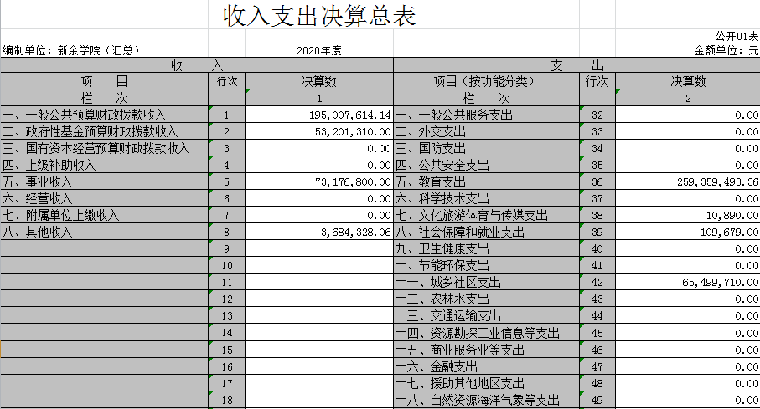
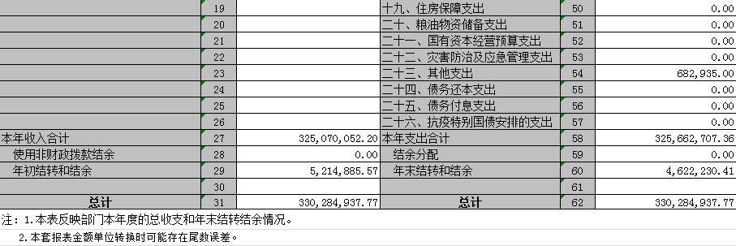

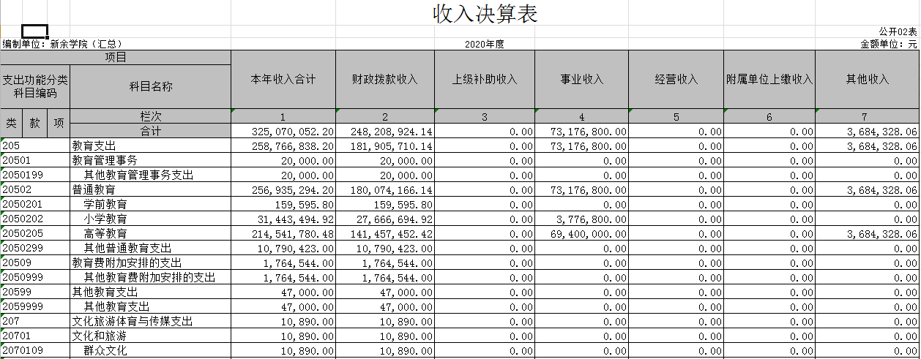
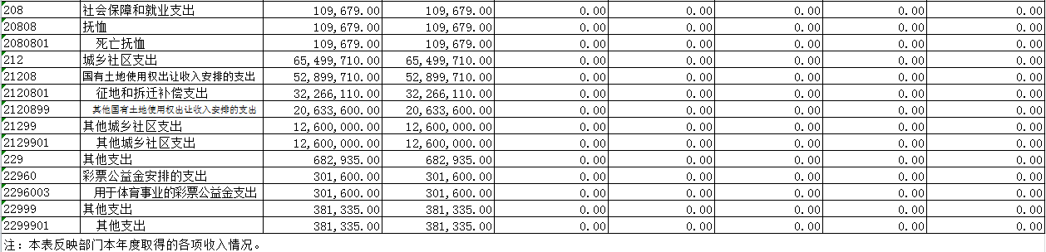

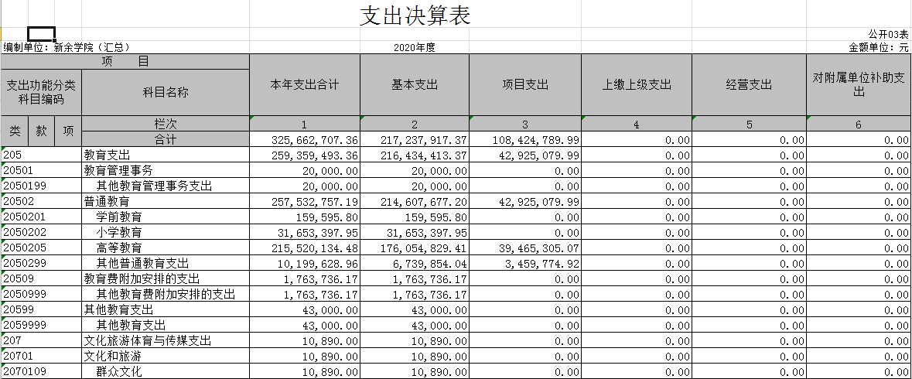
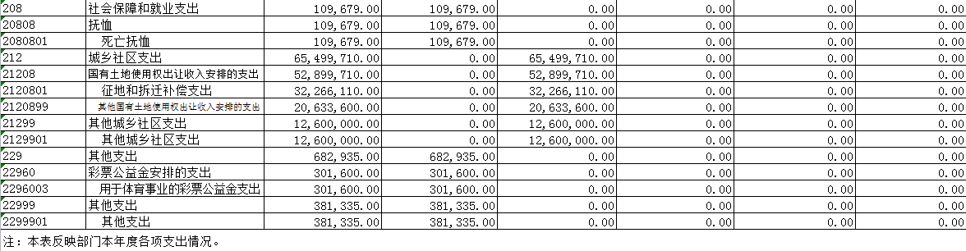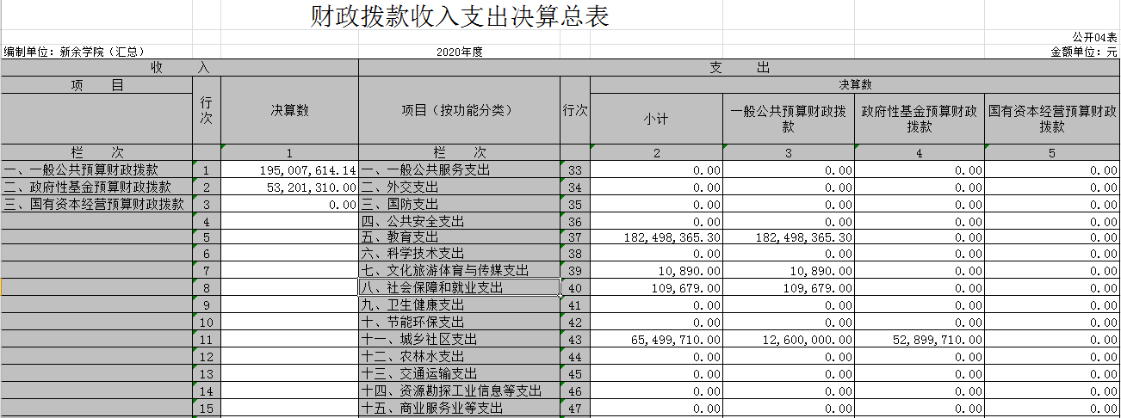
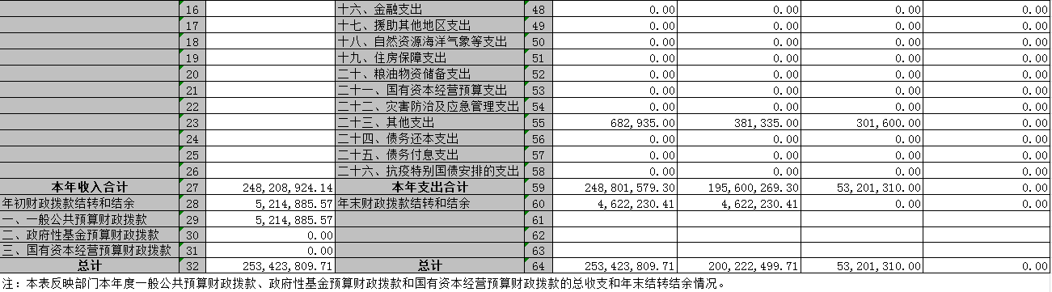

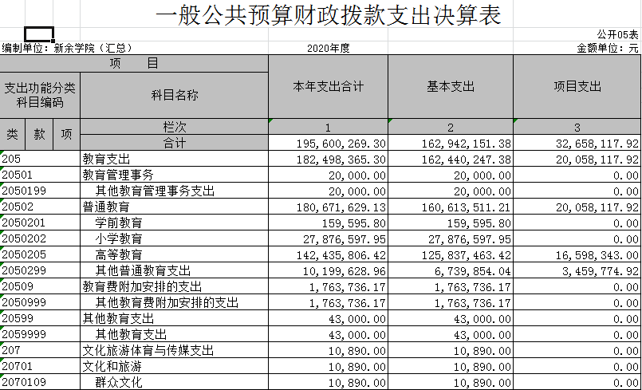
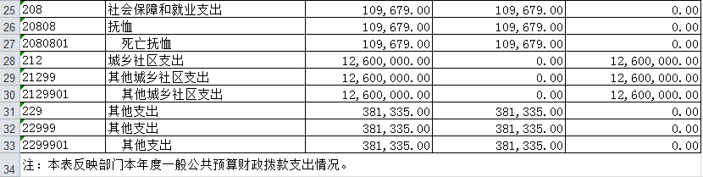
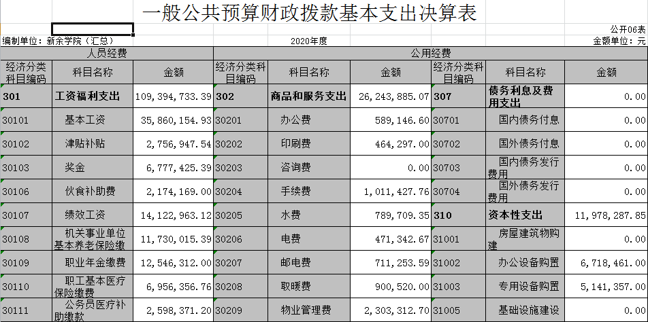
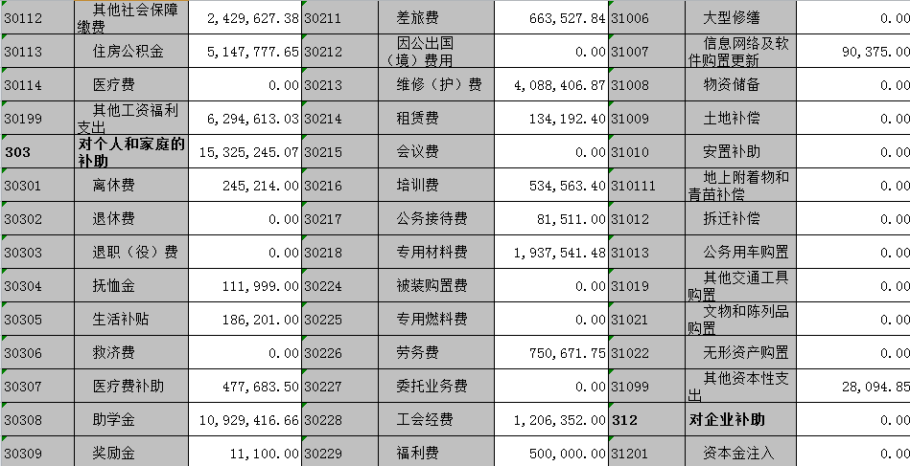
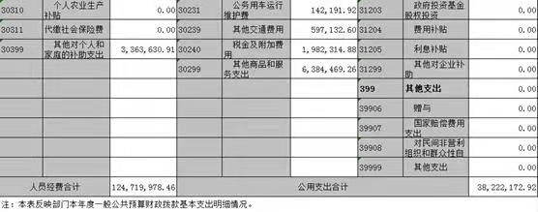

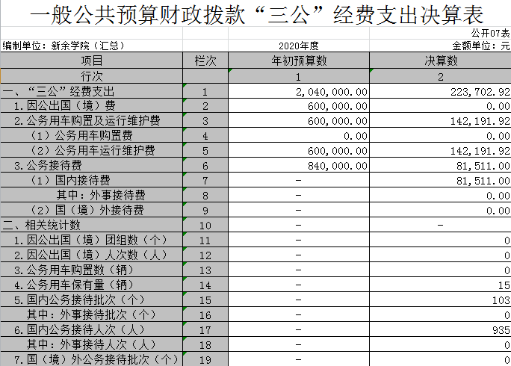
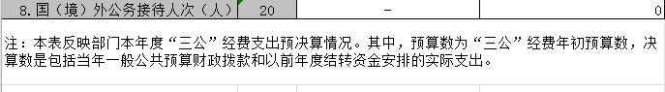

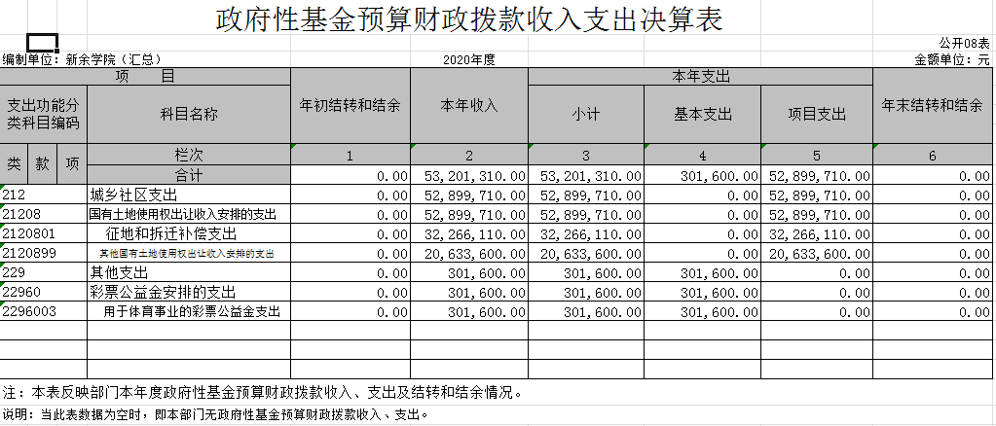
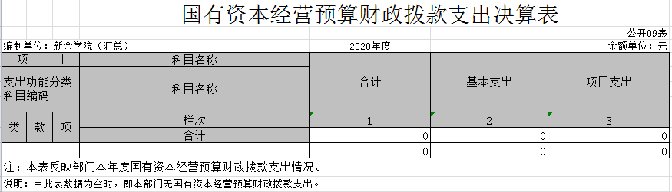

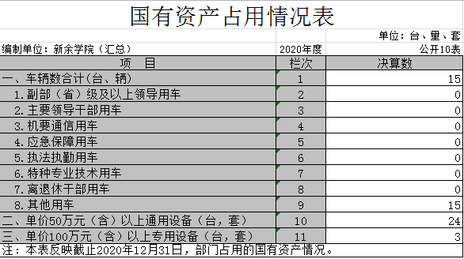

第三部分 2020年度部门决算情况说明

- 收入决算情况说明
本部门2020年度收入总计33028.49万元，其中年初结转和结余521.49万元，较2019年减少11820.59万元，下降26.36%；本年收入合计32507.01万元，较2019年减少12050.77万元，下降27.05%，主要原因是：
1、新余学院本级：本部门2020年度收入总计27042.68万元，其中年初结转和结余107.79万元，较2019年减少13916.45万元，下降33.98%；本年收入合计26934.90万元，较2019年减少13966.73万元，下降34.15%。主要原因是2020年泰耐克公司土地返还款的减少。
事业收入较往年增加，主要原因是学生人数增多。
财政拨款减少主要原因是：减少了老校区拆迁补偿支出,该项经费主要是支付给泰耐克公司的拆迁补偿款。
2、新余市逸夫小学：2020年度收入总计5985.81万元，其中年初结转和结余413.70万元，较2019年增加2095.86万元，增长53.88%；本年收入合计5572.11万元，较2019年增加1915.96万元，增长52.40%，主要原因是：学校综合楼建设、学校运动场整体改造、人员增加等。
本年收入的具体构成为：财政拨款收入24820.89万元，占 76.36%；事业收入7317.68万元，占22.51%；其他收入368.43万元，占1.13%。
新余学院本级：本年收入的具体构成为：财政拨款收入19626.47万元，占72.87%；事业收入6940万元，占25.77%；其他收入368.43万元，占1.36%。
新余市逸夫小学：本年收入的具体构成为：财政拨款收入5194.43万元，占93.22%；事业收入377.68万元，占6.78%；经营收入0万元，占0%；其他收入0万元，占0%。

- 支出决算情况说明
本部门2020年度支出总计33028.49万元，其中本年支出合计32566.27万元，较2019年减少11761.32万元，下降26.53%，主要原因是:
1、新余学院本级：2020年度支出总计27042.68万元,其中本年支出合计27012.73万元，较2019年减少13838.62万元，下降33.88%，主要原因是：土地补偿支出大幅减少；年末结转和结余29.95万元，较2019年减少77.84万元，下降72.21%，主要原因是：学校资金短缺，资金拨付基本到位。
2、新余市逸夫小学：2020年度支出总计5985.81万元，其中本年支出合计5553.54万元，较2019年增加2077.29万元，增长59.76%，主要原因是：学校综合楼建设、运动场整体改造项目支出、人员增加等；年末结转和结余432.27万元，较2019年增加18.57 万元，增长4.49%，主要原因是：部分项目支出款项未付清。
本年支出的具体构成为：基本支出21723.79万元，占66.71 %；项目支出10842.48万元，占33.29%。
新余学院本级：本年支出的具体构成为：基本支出17776.23万元，占65.81 %；项目支出9236.50万元，占34.19%。
新余市逸夫小学：基本支出3947.56万元，占71，08%；项目支出1605.98万元，占28.92%；经营支出0万元，占0%；其他支出（对附属单位补助支出、上缴上级支出）0万元，占0%。
三、财政拨款支出决算情况说明
本部门2020年度财政拨款本年支出年初预算数为5943.88万元，决算数为24880.16万元，完成年初预算的418.58%。其中：
1、新余学院本级：2020年度财政拨款本年支出年初预算数为4051.37万元，决算数为19704.30万元，完成年初预算的486.36%。其中：
（一）一般公共服务支出年初预算数为0万元，决算数为0万元。
（二）公共安全支出年初预算数为0万元，决算数为0万元。
（三）教育支出年初预算数为4051.37万元，决算数为14364.14万元，完成年初预算的354.55%,主要原因是: 按市财政要求编制的年初预算以及支付给泰耐克公司的拆迁补偿款。
2、新余市逸夫小学：2020年度财政拨款本年支出年初预算数为1892.51万元，决算数为5175.86万元，完成年初预算的273.49%。其中：
（一）一般公共服务支出年初预算数为0万元，决算数为0万元，主要原因是：义务教育无一般公共服务支出。
（二）公共安全支出年初预算数为0万元，决算数为0万元，主要原因是：义务教育无公共安全支出。
(三)教育支出年初预算数为1892.51万元，决算数为3885.70万元，完成年初预算的205.32%，主要原因是：学校综合楼建设、运动场整体改造项目支出、人员支出等。
四、一般公共预算财政拨款基本支出决算情况说明
本部门2020年度一般公共预算财政拨款基本支出 16294.22 万元，其中：
1、新余学院本级：2020年度一般公共预算财政拨款基本支出12754.50万元，其中：
（一）工资福利支出7919.44万元，较2019年增加1845.75万元，增长30.39%，主要原因是：人才引进导致人员经费增加。
（二）商品和服务支出2374.64万元，较2019年增加192.47 万元，增长8.82%，主要原因是：学生人数增加及学校教学发展需要导致公用经费增加。
（三）对个人和家庭补助支出1496.72万元，较2019年减少371.99万元，下降19.91%，主要原因是：当年学校安排的学生奖助学金在下年发放。
（四）资本性支出963.70万元，较2019年增加588.75万元，增长157.02%,主要原因是：为保证本科审核评估需求，学校软、硬件投入增加。
2、新余市逸夫小学：2020年度一般公共预算财政拨款基本支出3539.72万元，其中：
（一）工资福利支出3020.03万元，较2019年增加779.01 万元，增长34.76%，主要原因是：人员增加。
（二）商品和服务支出249.75万元，较2019年减少60.16万元，下降19.41%，主要原因是：节约开支。
（三）对个人和家庭补助支出35.81万元，较2019年增加0.57万元，增长1.62%，主要原因是：退休人员增加。
（四）资本性支出234.13万元，较2019年增加177.19万元，增长311.19%，主要原因是：综合楼添置新设备、机房改造等。
五、一般公共预算财政拨款“三公”经费支出决算情况说明
本部门2020年度一般公共预算财政拨款“三公”经费支出年初预算数为204万元，决算数为22.37万元，完成预算10.97%，决算数较2019年减少30.86万元，下降57.97%，其中：
1、新余学院本级： 2020年度一般公共预算财政拨款“三公”经费支出年初预算数为200万元，决算数为22.37万元，完成预算的11.19%，决算数较2019年减少30.82万元，下降57.94%，其中：
（一）因公出国（境）支出年初预算数为60万元，决算数为0万元，完成预算的0 %，决算数较2018年减少13.69万元，下降100%。决算数较年初预算数减少的主要原因是：因疫情变化，学校未安排教师出国。
（二）公务接待费支出年初预算数为80万元，决算数为8.15万元，完成预算的 10.19%，决算数较2019年减少2.35万元，下降22.38%。决算数较年初预算数减少的主要原因是：严格遵守落实“中央八项规定”，控制公务接待费支出。
（三）公务用车购置及运行维护费支出年初预算数为60万元，其中公务用车购置年初预算数为0万元，决算数为0万元，完成预算的0 %，决算数较2019年增加0万元，增长0%。主要原因是：学校当年无新增车辆购置；公务用车运行维护费支出年初预算数为60万元，决算数为14.22万元，完成预算的23.70%，决算数较2018年减少14.79万元，下降50.98%。决算数较年初预算数减少的主要原因是：学校加强了公车运行管理，严格控制了公车运行费支出。
2、新余市逸夫小学：2020年度一般公共预算财政拨款“三公”经费支出年初预算数为4.00万元，决算数为0万元，完成预算的0%，决算数较2019年减少0.04万元，下降100%，其中：
（一）因公出国（境）支出年初预算数为0万元，决算数为0万元，完成预算的100%，决算数较2019年无变化，主要原因是无因公出国（境）事项。决算数较年初预算数无变化的主要原因是：实际无因公出国（境）事项。全年安排因公出国（境）团组0个，累计0人次，主要为：实际无因公出国（境）事项。
（二）公务接待费支出年初预算数为4.00万元，决算数为0万元，完成预算的0%，决算数较2019年减少0.04万元，下降100%，主要原因是:2020年度未安排公务接待。决算数较年初预算数减少的主要原因是：2020年度未安排公务接待。全年国内公务接待0批，累计接待0人次，其中外事接待0批，累计接待0人次，主要为：2020年度未安排公务接待。
（三）公务用车购置及运行维护费支出0万元，其中公务用车购置年初预算数为0万元，决算数为0万元，完成预算的0%，决算数较2019年无增减，主要原因是：车改后无公务用车，全年购置公务用车0辆。决算数较年初预算数无增减的主要原因是：车改后无公务用车；公务用车运行维护费支出年初预算数为 0万元，决算数为0万元，完成预算的0%，决算数较2019年无增减，无增减主要原因是：车改后无公务用车，年末公务用车保有0辆。决算数较年初预算数无增减，主要原因是：车改后无公务用车。
六、机关运行经费支出情况说明
新余学院是事业单位，没有机关运行经费。
七、政府采购支出情况说明
本部门2020年度政府采购支出总额3975.23万元，其中：政府采购货物支出1542万元、政府采购工程支出679.23万元、政府采购服务支出1754万元。授予中小企业合同金额2488.73 万元，占政府采购支出总额的76.03%，其中：授予小微企业合同金额 482.62万元，占政府采购支出总额的14.74%。（省级部门公开的政府采购金额的计算口径为：本部门纳入2020年部门预算范围的各项政府采购支出金额之和，不包括涉密采购项目的支出金额。）
1、新余学院本级：2020年度政府采购支出总额3273.46万元，其中：政府采购货物支出1221.95万元、政府采购工程支出 297.51万元、政府采购服务支出1754万元。授予中小企业合同金额2488.73万元，占政府采购支出总额的76.03%，其中：授予小微企业合同金额482.62万元，占政府采购支出总额的 14.74 %。（省级部门公开的政府采购金额的计算口径为：本部门纳入2020年部门预算范围的各项政府采购支出金额之和，不包括涉密采购项目的支出金额。）
2、新余市逸夫小学：2020年度政府采购支出总额701.77万元，其中：政府采购货物支出320.05万元、政府采购工程支出381.72万元、政府采购服务支出0万元。授予中小企业合同金额0万元，占政府采购支出总额的0%，其中：授予小微企业合同金额0万元，占政府采购支出总额的0%。（省级部门公开的政府采购金额的计算口径为：本部门纳入2020年部门预算范围的各项政府采购支出金额之和，不包括涉密采购项目的支出金额。）
八、国有资产占用情况说明。
截止2020年12月31日，本部门国有资产占用情况见公开09表《国有资产占用情况表》。我校共有车辆15辆，其中:其他用车15辆；单位价值50万元以上通用设备24台（套）；单位价值100万元以上专用设备3台（套）。
1、新余学院本级：共有车辆15辆，其中:其他用车15辆；单位价值50万元以上通用设备24台（套）；单位价值100万元以上专用设备3台（套）。
2、新余市逸夫小学：共有车辆0辆，其中，副部（省）级及以上领导用车0辆、主要领导干部用车0辆、机要通信用车0辆、应急保障用车0辆、执法执勤用车0辆、特种专业技术用车0辆、其他用车0辆，其他用车主要是学校用车；单位价值50万元以上通用设备0台（套）；单位价值100万元以上专用设备0台（套）。
九、预算绩效情况说明
（一）绩效管理工作开展情况。
根据预算绩效管理要求，我部门组织对2020年度一般公共预算项目支出全面开展绩效自评，其中，一级项目1个，共涉及资金2900万元，占一般公共预算项目支出总额的100%。
组织对“提高新余学院生均拨款”等1个项目进行了重点绩效评价，涉及一般公共预算支出2900万元，从评价情况来看，为落实中央、省有关精神，保证新余学院生均经费拨款及时足额到位，2020年,市财政从年初部门预算安排专项资金2900万元用于补充新余学院生均拨款不足，有力地保障了新余学院教学、科研工作的顺利进行，保证了新余学院学生工作的稳定，提高了学生学习热情，为新余学院的发展奠定了坚实的基础。
2、新余市逸夫小学：2020年度没有符合要求的一般公共预算项目支出的重点绩效评价项目。

第四部分 名词解释

1.财政拨款收入：指核算单位从同级政府财政部门取得的各类财政拨款。
2.事业收入：指事业单位开展专业业务活动及辅助活动所取得的收入。
3. 其他收入：指除上述“财政拨款收入”、“事业收入”、“ 经营收入”等以外的收入。
4. 上年结转和结余：指以前年度尚未完成、结转到本年按有关规定继续使用的资金。
5. 基本支出：指保障机构正常运转、完成日常工作任务而发生的人员支出和公用支出。
6. 项目支出：指在基本支出之外为完成特定行政任务和事业发展目标所发生的支出。
7.科学技术（类）其他科学技术支出（款）其他科学技术支出（项）：反映其他科学技术支出中用于其他用于科技方面的支出。
8.社会保障和就业（类）行政事业单位离退休（款）事业单位离退休（项）：反映实行归口管理的事业单位开支的离退休经费。
9.住房保障支出（类）住房改革支出（款）住房公积金（项）：反映行政事业单位按人力资源和生活保障部、财政部规定的基本工资和津贴补贴以及规定比例为职工缴纳的住房公积金。
10. “三公”经费：指用财政拨款安排的因公出国（境）费、公务用车购置及运行费和公务接待费。其中因公出国（境）费反映单位公务出国（境）的住宿费、旅费、伙食补助费、杂费、培训费等支出；公务用车购置及运行费反映单位租用费、燃料费、维修费、过路过桥费、保险费等支出；公务接待费反映单位按规定开支的各类公务接待（含外宾接待）支出。
11、机关运行经费:是指为保障单位运行用于购买货物和服务的各项资金，包括办公及印刷费、邮电费、差旅费、会议费、福利费、日常维修费、专用材料及一般设备购置费、办公用房水电费、办公用房取暖费、办公用房物业管理费、公务用车运行维护费以及其他费用。
12、高等教育:反映经国家批准设立的中央和省、自治区、直辖市各部门所属的全日制普通高等院校(包括研究生)的支出。政府各部门对社会中介组织等举办的各类高等院校的资助,如捐赠、补贴等,也在本科目中反映。

